애널리스트 코멘트 요청자료
- 주제 상관없이 일반고객(전문투자자X)에게 유용할 것으로 판단되는 내용, 서술형 작성
- 당사 보험모집인 대상 교육자료로 어려운 내용은 지양 부탁드립니다.

애널리스트 프로필 사진
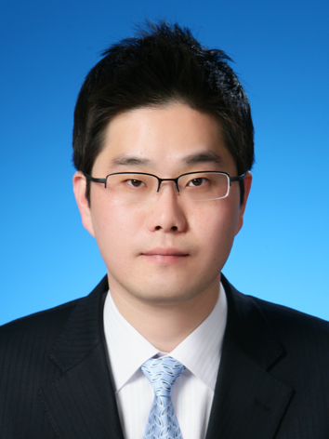
NH투자증권 리서치센터 김병원 연구원

[미-이란 분쟁의 장기화 리스크와 KOSPI 대응 판단]
미-이란 사태가 어느덧 3월을 넘어 4월로 이어지면서, 시장이 기대했던 긴장 완화의 실마리는 여전히 안개 속에 가려져 있는 형국입니다. 특히 최근 진행된 트럼프 대통령의 대국민 연설이 새로운 돌파구 제시보다 기존의 ‘최대 압박(Maximum Pressure)’ 기조를 재확인하는 수준에 그치자, 명확한 출구전략의 부재에 실망한 투자심리가 KOSPI의 변동성을 다시금 키우고 있습니다. 지정학적 리스크가 해소되지 못한 채 장기화 국면으로 고착화되면서, KOSPI는 5,000선을 다시금 테스트하며 인내심을 요구하는 피로한 구간에 진입했습니다.
현재 시장을 지배하는 불확실성의 핵심은 트럼프 대통령 특유의 ‘전략적 모호성’입니다. 그는 이란의 전력 및 원유 인프라 타격을 위협하며 군사적 긴장감을 최고조로 끌어올리면서도, 한편으로는 이란과 대화를 시도하는 등의 이중적인 전략을 구사하고 있습니다. 이러한 모순된 행보는 이란을 협상 테이블로 끌어내기 위한 극단적인 압박 전술이자, 동시에 중간선거를 앞두고 유가 급등을 막으려는 실리적 계산이 깔린 것으로 보입니다. 시장은 트럼프의 생각을 해석하는 과정에서 리스크 프리미엄을 쉽사리 낮추지 못하고 있으며, 향후 수 주간 이어질 수 있는 추가적인 물리적 충돌 가능성을 우려하고 있는 상황입니다.
하지만 트럼프 대통령의 행동 패턴을 고려해 볼 때, 현 분쟁은 파멸적인 전면전보다는 결국 임시방편적 휴전으로 귀결될 공산이 크다는 점에 주목해야 합니다. 트럼프에게 전쟁은 그 자체로 목적이라기보다는 경제적 우위와 협상력을 극대화하기 위한 수단에 가깝기 때문입니다. 따라서 현 국면을 추세적인 경기 침체의 서막으로 해석하기보다는, 전략적 압박이 정점에 달한 이후 나타날 ‘디리스킹(De-risking)’의 전초전으로 보는 것이 타당합니다. 만약 시장의 예상대로 휴전 국면에 진입한다면, 그간 주식시장을 짓눌렀던 과도한 위험 회피 성향을 걷어내는 강력한 반등의 트리거가 될 것입니다.
물론 휴전이 성립되더라도 2분기 금융 환경이 장밋빛 일색은 아닐 것입니다. 글로벌 공급망 교란과 에너지 가격의 변동성 여파로 인해 2분기 소비자물가 상승률 3%대는 이미 피하기 어렵기 때문입니다. 이에 따라 Fed의 금리 인하 기대감은 낮아지고 동결 기조가 장기화될 가능성이 높습니다. 결과적으로 2분기 자산 가격을 결정짓는 핵심 변수는 달러의 경로와 기업들의 ‘가격 전가력’이 될 것입니다. 고물가와 고금리라는 잔존하는 부담 속에서도 이익을 방어할 수 있는 기업만이 차별화된 수익률을 기록할 수 있는 환경입니다.
지금은 전쟁이라는 거대한 노이즈에 매몰되어 투매에 가담하기보다, 리스크 프리미엄이 정점을 지나는 시점에 대한 대비가 필요한 시점입니다. 2008년 금융위기 당시와 달리 지금은 AI 산업을 중심으로 한 강력한 투자 사이클이 하방을 견고하게 지지하고 있다는 점은 든든한 버팀목입니다. 대내적으로는 정부의 코리아 디스카운트 해소 기조가 여전히 강하다는 점도 고려해야 할 요인입니다. 따라서 유가와 환율의 변동성을 극복할 수 있는 반도체와 같이 가격 경쟁력을 보유한 업종 중심으로 대응 전략을 세밀하게 가다듬어야 합니다. 위기가 고조될수록 그 이면에서 조용히 진행 중인 펀더멘털의 흐름을 읽어내는 안목이 그 어느 때보다 절실한 시점입니다.

